MUNICÍPIO DE CAJAMAR - TERMO DE COLABORAÇÃO 01/2021
RELATÓRIO DE ACOMPANHAMENTO DAS ATIVIDADES DESENVOLVIDAS
NOVEMBRO/2025

Nº | ATIVIDADES |  | RESPONSÁVEL PELA AÇÃO | Nº DE ATENDIMENTOS PREVISTOS/ANO | INDICADORES REALIZADOS NO PERÍODO | MEIOS DE VERIFICAÇÃO | OBSERVAÇÃO
1 | Curso de treinamento em manejo de animais silvestres |  | Associação Mata Ciliar | 5 participantes | 0 | Lista de presença  Fotos  Ficha de avaliação | Os cursos são agendados no decorrer do ano
2 | Resgate de animais silvestres |  | Prefeitura | Ao menos 60 animais/ano | 67 |  | Pela prefeitura e/ou munícipes
3 | Recebimento e atendimento veterinário |  | Associação Mata Ciliar | Ao menos 60 animais/ano | 67 | Termo de entrada  Prontuário  Fotos
4 | Processo de reabilitação |  | Associação Mata Ciliar | Ao menos 20 animais/ano | 357 | Fichas de acompanhamento  Fotos
5 | Destinação | Óbitos | Associação Mata Ciliar | Ao menos 40 animais/ano | 22 | Ficha de destinação  Ficha de necrópsia  Fotos | Os óbitos incluem animais provenientes de outros meses
5 | Destinação | Cativeiro | Associação Mata Ciliar | Ao menos 40 animais/ano | 0 | Ficha de destinação  Ficha de necrópsia  Fotos | Os óbitos incluem animais provenientes de outros meses
6 | Soltura dos animais aptos |  | Associação Mata Ciliar | Dependem dos resultados da reabilitação estimados em 20% do número de animais recebidos | 04 | Ficha de destinação  Fotos | As solturas podem incluir animais de outros períodos

RELATÓRIO DE RECEBIMENTO DE ANIMAIS SILVESTRES
PROVENIENTES DO MUNICÍPIO CAJAMAR
RG | DATA DE ENTRADA | NOME POPULAR | NOME CIENTÍFICO
57882 | 10/11/2025 | Gambá-de-orelha-preta | Didelphis aurita
58543 | 01/11/2025 | Sabiá-barranco | Turdus leucomelas
58548 | 01/11/2025 | Papa-capim | Sporophila nigricollis
58549 | 01/11/2025 | Coleirinho | Sporophila caerulescens
58550 | 01/11/2025 | Gambá-de-orelha-preta | Didelphis aurita
58551 | 01/11/2025 | Gambá-de-orelha-preta | Didelphis aurita
58552 | 01/11/2025 | Gambá-de-orelha-preta | Didelphis aurita
58553 | 01/11/2025 | Gambá-de-orelha-preta | Didelphis aurita
58554 | 01/11/2025 | Gambá-de-orelha-preta | Didelphis aurita
58555 | 01/11/2025 | Gambá-de-orelha-preta | Didelphis aurita
58556 | 01/11/2025 | Gambá-de-orelha-preta | Didelphis aurita
58557 | 01/11/2025 | Gambá-de-orelha-preta | Didelphis aurita
58558 | 01/11/2025 | Gambá-de-orelha-preta | Didelphis aurita
58588 | 03/11/2025 | Gambá-de-orelha-branca | Didelphis aurita
58589 | 03/11/2025 | Cobra-do-milho | Pantherophis guttatus
58591 | 03/11/2025 | Urubu-de-cabeça-preta | Coragyps atratus
58604 | 03/11/2025 | Jabuti-tinga | Chelonoidis denticulata
58709 | 08/11/2025 | Gambá-de-orelha-preta | Didelphis aurita
58713 | 08/11/2025 | Coruja-buraqueira | Athene cunicularia
58714 | 08/11/2025 | Coruja-buraqueira | Athene cunicularia
58721 | 09/11/2025 | Gambá-de-orelha-branca | Didelphis albiventris
58778 | 10/11/2025 | Maritaca | Psittacara leucophthalmus
58803 | 12/11/2025 | Periquito-de-encontro-amarelo | Brotogeris chiriri
58846 | 14/11/2025 | Gambá-de-orelha-branca | Didelphis albiventris
58869 | 14/11/2025 | Anu-branco | Guira guira
58881 | 14/11/2025 | Sanhaço-cinzento | Megascops choliba
58886 | 15/11/2025 | Gambá-de-orelha-preta | Didelphis aurita
58887 | 15/11/2025 | Gambá-de-orelha-preta | Didelphis aurita
58897 | 15/11/2025 | Trinca-ferro | Saltator similis
58898 | 15/11/2025 | Trinca-ferro | Saltator similis
58899 | 15/11/2025 | Trinca-ferro | Saltator similis
58900 | 15/11/2025 | Coleirinho | Sporophila caerulescens
58901 | 15/11/2025 | Coleirinho | Sporophila caerulescens
58902 | 15/11/2025 | Coleirinho | Sporophila caerulescens
58903 | 15/11/2025 | Coleirinho | Sporophila caerulescens
58904 | 15/11/2025 | Coleirinho | Sporophila caerulescens
58907 | 15/11/2025 | Periquito-rico | Brotogeris tirica
58959 | 18/11/2025 | Gambá-de-orelha-preta | Didelphis aurita
59006 | 19/11/2025 | Coleirinho | Sporophila caerulescens
59007 | 19/11/2025 | Coleirinho | Sporophila caerulescens
59029 | 20/11/2025 | Coleirinho | Sporophila caerulescens
59030 | 20/11/2025 | Coleirinho | Sporophila caerulescens
59031 | 20/11/2025 | Coleirinho | Sporophila caerulescens
59032 | 20/11/2025 | Coleirinho | Sporophila caerulescens
59033 | 20/11/2025 | Coleirinho | Sporophila caerulescens
59034 | 20/11/2025 | Coleirinho | Sporophila caerulescens
59035 | 20/11/2025 | Canário da terra | Sicalis flaveola
59036 | 20/11/2025 | Canário da terra | Sicalis flaveola
59037 | 20/11/2025 | Canário da terra | Sicalis flaveola
59063 | 21/11/2025 | Coleirinho | Sporophila caerulescens
59064 | 21/11/2025 | Coleirinho | Sporophila caerulescens
59065 | 21/11/2025 | Papa-capim | Sporophila nigricollis
59066 | 21/11/2025 | Papa-capim | Sporophila nigricollis
59070 | 22/11/2025 | Azulão | Cyanoloxia brissonii
59071 | 22/11/2025 | Coleirinho | Sporophila caerulescens
59072 | 22/11/2025 | Coleirinho | Sporophila caerulescens
59073 | 22/11/2025 | Coleirinho | Sporophila caerulescens
59074 | 22/11/2025 | Coleirinho | Sporophila caerulescens
59093 | 23/11/2025 | Coruja | Filhote  Espécie não identificada
59137 | 25/11/2025 | Sabiá Laranjeira | Turdus rufiventris
59201 | 27/11/2025 | Tico-tico | Zonotrichia capensis
59202 | 27/11/2025 | Tico-tico | Zonotrichia capensis
59203 | 27/11/2025 | Coleirinho | Sporophila caerulescens
59204 | 27/11/2025 | Coleirinho | Sporophila caerulescens
59205 | 27/11/2025 | Coleirinho | Sporophila caerulescens
59206 | 27/11/2025 | Coleirinho | Sporophila caerulescens
59207 | 27/11/2025 | Papa-capim | Sporophila nigricollis
TOTAL: 67 ANIMAIS

TABELA RESUMO
CLASSE | Nº DE ANIMAIS | %
Aves | 48 | 72
Mamíferos | 17 | 25
Répteis | 2 | 3
TOTAL | 67 | 100%

RELAÇÃO DE ÓBITOS DE ANIMAIS SILVESTRES

RG | DATA DE ENTRADA | NOME POPULAR | NOME CIENTÍFICO | DESTINO | DATA DE SAÍDA
57882 | 10/11/2025 | Gambá-de-orelha-preta | Didelphis aurita | OBITO | 10/11/2025
58543 | 01/11/2025 | Sabiá-barranco | Turdus leucomelas | OBITO | 01/11/2025
58549 | 01/11/2025 | Coleirinho | Sporophila caerulescens | OBITO | 12/11/2025
58550 | 01/11/2025 | Gambá-de-orelha-preta | Didelphis aurita | OBITO | 01/11/2025
58551 | 01/11/2025 | Gambá-de-orelha-preta | Didelphis aurita | OBITO | 01/11/2025
58552 | 01/11/2025 | Gambá-de-orelha-preta | Didelphis aurita | OBITO | 01/11/2025
58553 | 01/11/2025 | Gambá-de-orelha-preta | Didelphis aurita | OBITO | 01/11/2025
58554 | 01/11/2025 | Gambá-de-orelha-preta | Didelphis aurita | OBITO | 01/11/2025
58555 | 01/11/2025 | Gambá-de-orelha-preta | Didelphis aurita | OBITO | 01/11/2025
58556 | 01/11/2025 | Gambá-de-orelha-preta | Didelphis aurita | OBITO | 01/11/2025
58557 | 01/11/2025 | Gambá-de-orelha-preta | Didelphis aurita | OBITO | 01/11/2025
58558 | 01/11/2025 | Gambá-de-orelha-preta | Didelphis aurita | OBITO | 01/11/2025
58709 | 08/11/2025 | Gambá-de-orelha-preta | Didelphis aurita | OBITO | 18/11/2025
58721 | 09/11/2025 | Gambá-de-orelha-branca | Didelphis albiventris | OBITO | 21/11/2025
58846 | 14/11/2025 | Gambá-de-orelha-branca | Didelphis albiventris | OBITO | 15/11/2025
58869 | 14/11/2025 | Anu-branco | Guira guira | OBITO | 25/11/2025
58881 | 14/11/2025 | Sanhaço-cinzento | Megascops choliba | OBITO | 15/11/2025
58886 | 15/11/2025 | Gambá-de-orelha-preta | Didelphis aurita | OBITO | 15/11/2025
58887 | 15/11/2025 | Gambá-de-orelha-preta | Didelphis aurita | OBITO | 15/11/2025
58898 | 15/11/2025 | Trinca-ferro | Saltator similis | OBITO | 15/11/2025
58907 | 15/11/2025 | Periquito-rico | Brotogeris tirica | OBITO | 16/11/2025
59030 | 20/11/2025 | Coleirinho | Sporophila caerulescens | OBITO | 28/11/2025
TOTAL: 22 ANIMAIS

TABELA RESUMO
CLASSE | Nº DE ANIMAIS | %
Aves | 7 | 32
Mamíferos | 15 | 68
Répteis | 0 | 0
TOTAL | 22 | 100%

RELAÇÃO DE SOLTURAS DE ANIMAIS SILVESTRES

RG | DATA DE ENTRADA | NOME POPULAR | NOME CIENTÍFICO | DESTINO | DATA DE SAÍDA | LOCAL SOLTURA
58591 | 03/11/2025 | Urubu-de-cabeça-preta | Coragyps atratus | SOLTURA |  | Jundiaí
58903 | 15/11/2025 | Coleirinho | Sporophila caerulescens | SOLTURA | 15/11/2025
59033 | 20/11/2025 | Coleirinho | Sporophila caerulescens | SOLTURA | 24/11/2025
59037 | 20/11/2025 | Canário da terra | Sicalis flaveola | SOLTURA | 20/11/2025
TOTAL: 04 ANIMAIS

TABELA RESUMO
CLASSE | Nº DE ANIMAIS | %
Aves | 4 | 100
Mamíferos | 0 | 0
Répteis | 0 | 0
TOTAL | 4 | 100%

ANIMAIS SILVESTRES PROVENIENTES DO MUNICÍPIO CAJAMAR QUE PERMANECEM EM PROCESSO DE REABILITAÇÃO
RG | DATA DE ENTRADA | NOME POPULAR | NOME CIENTÍFICO
36382 | 07/01/2022 | Coruja-buraqueira | Athene cunicularia
36494 | 12/01/2022 | Cardeal-do-nordeste | Paroaria dominicana
37227 | 22/02/2022 | Tucano-toco | Ramphastos toco
37630 | 10/03/2022 | Coleirinho | Sporophila caerulescens
37877 | 27/03/2022 | Trinca-ferro | Saltator similis
38510 | 26/04/2022 | Jabuti-piranga | Chelonoidis carbonaria
38562 | 04/05/2022 | Jabuti-piranga | Chelonoidis carbonaria
39038 | 09/07/2022 | Pássaro-preto | Gnorimopsar chopi
41544 | 07/12/2022 | Coruja-orelhuda | Asio clamator
41823 | 26/12/2022 | Azulão | Cyanoloxia brissonii
41825 | 26/12/2022 | Azulão | Cyanoloxia brissonii
41975 | 03/01/2023 | Jabuti-piranga | Chelonoidis carbonaria
43291 | 17/03/2023 | Periquitão-maracanã | Psittacara leucophthalmus
43918 | 03/06/2023 | Sabiá-barranco | Turdus leucomelas
44685 | 25/08/2023 | Jabuti-piranga | Chelonoidis carbonaria
44715 | 28/08/2023 | Tico-tico | Zonotrichia capensis
45032 | 15/09/2023 | Gambá-de-orelha-preta | Didelphis aurita
45033 | 15/09/2023 | Gambá-de-orelha-preta | Didelphis aurita
45151 | 21/09/2023 | Gambá-de-orelha-branca | Didelphis albiventris
45182 | 22/09/2023 | Periquitão-maracanã | Psittacara leucophthalmus
45259 | 25/09/2023 | Gambá-de-orelha-preta | Didelphis aurita
46169 | 21/10/2023 | Coleirinho | Sporophila caerulescens
46393 | 01/11/2023 | Gambá-de-orelha-branca | Didelphis albiventris
47342 | 17/12/2023 | Inhapim | Icterus cayanensis
47424 | 22/12/2023 | Cardeal-do-nordeste | Paroaria dominicana
47425 | 22/12/2023 | Cardeal-do-nordeste | Paroaria dominicana
47462 | 24/12/2023 | Baiano | Sporophila nigricollis
47501 | 27/12/2023 | Gambá-de-orelha-branca | Didelphis albiventris
47747 | 09/01/2024 | Gambá-de-orelha-preta | Didelphis aurita
47765 | 10/01/2024 | Marreco-irerê | Dendrocygna viduata
48193 | 31/01/2024 | Quati | Nasua nasua
48321 | 08/02/2024 | Periquitão-maracanã | Psittacara leucophthalmus
48438 | 17/02/2024 | Jabuti-piranga | Chelonoidis carbonaria
48473 | 20/02/2024 | Periquitão-maracanã | Psittacara leucophthalmus
48521 | 22/02/2024 | Corujinha-do-mato | Megascops choliba
48683 | 02/03/2024 | Coleirinho | Sporophila caerulescens
48684 | 02/03/2024 | Coleirinho | Sporophila caerulescens
48685 | 02/03/2024 | Coleirinho | Sporophila caerulescens
48719 | 04/03/2024 | Coleirinho | Sporophila caerulescens
48720 | 04/03/2024 | Coleirinho | Sporophila caerulescens
48721 | 04/03/2024 | Coleirinho | Sporophila caerulescens
48722 | 04/03/2024 | Coleirinho | Sporophila caerulescens
48723 | 04/03/2024 | Coleirinho | Sporophila caerulescens
48735 | 05/03/2024 | Carcará | Caracara plancus
48774 | 06/03/2024 | Tico-tico | Zonotrichia capensis
48775 | 06/03/2024 | Tico-tico | Zonotrichia capensis
48784 | 06/03/2024 | Coleirinho | Sporophila caerulescens
48857 | 11/03/2024 | Periquitão-maracanã | Psittacara leucophthalmus
49027 | 25/03/2024 | Coleirinho | Sporophila caerulescens
49081 | 01/04/2024 | Jabuti-piranga | Chelonoidis carbonaria
49306 | 03/05/2024 | Jabuti-piranga | Chelonoidis carbonaria
49363 | 15/05/2024 | Coleirinho | Sporophila caerulescens
49365 | 15/05/2024 | Azulão | Cyanoloxia brissonii
49366 | 15/05/2024 | Bigodinho | Sporophila lineola
49367 | 15/05/2024 | Chupim | Molothrus bonariensis
49369 | 15/05/2024 | Coleirinho | Sporophila caerulescens
49370 | 15/05/2024 | Coleirinho | Sporophila caerulescens
49512 | 12/06/2024 | Coleirinho | Sporophila caerulescens
49515 | 12/06/2024 | Baiano | Sporophila nigricollis
49703 | 15/07/2024 | Carcará | Caracara plancus
49762 | 22/07/2024 | Corujinha-do-mato | Megascops choliba
49848 | 06/08/2024 | Avoante | Zenaida auriculata
49849 | 06/08/2024 | Avoante | Zenaida auriculata
50064 | 27/08/2024 | Capivara | Hydrochoerus hydrochaeris
50109 | 30/08/2024 | Falcão-de-coleira | Falco femoralis
50194 | 05/09/2024 | Sagui-de-tufo-preto | Callithrix penicillata
50975 | 03/10/2024 | Gambá-de-orelha-preta | Didelphis aurita
50976 | 03/10/2024 | Gambá-de-orelha-preta | Didelphis aurita
50977 | 03/10/2024 | Gambá-de-orelha-preta | Didelphis aurita
50978 | 03/10/2024 | Gambá-de-orelha-preta | Didelphis aurita
50979 | 03/10/2024 | Gambá-de-orelha-preta | Didelphis aurita
50980 | 03/10/2024 | Gambá-de-orelha-preta | Didelphis aurita
50981 | 03/10/2024 | Gambá-de-orelha-preta | Didelphis aurita
50982 | 03/10/2024 | Gambá-de-orelha-preta | Didelphis aurita
51081 | 05/10/2024 | Gambá-de-orelha-preta | Didelphis aurita
51082 | 05/10/2024 | Gambá-de-orelha-preta | Didelphis aurita
51083 | 05/10/2024 | Gambá-de-orelha-preta | Didelphis aurita
51120 | 07/10/2024 | Carcará | Caracara plancus
51121 | 07/10/2024 | Sagui-de-tufo-preto | Callithrix penicillata
51151 | 08/10/2024 | Gambá-de-orelha-branca | Didelphis albiventris
51185 | 08/10/2024 | Falsa-coral | Erythrolamprus aesculapii
51202 | 09/10/2024 | Gambá-de-orelha-branca | Didelphis albiventris
51203 | 09/10/2024 | Gambá-de-orelha-branca | Didelphis albiventris
51204 | 09/10/2024 | Gambá-de-orelha-branca | Didelphis albiventris
51206 | 09/10/2024 | Gambá-de-orelha-branca | Didelphis albiventris
51207 | 09/10/2024 | Gambá-de-orelha-branca | Didelphis albiventris
51208 | 09/10/2024 | Gambá-de-orelha-branca | Didelphis albiventris
51242 | 09/10/2024 | Gambá-de-orelha-branca | Didelphis albiventris
51243 | 09/10/2024 | Gambá-de-orelha-branca | Didelphis albiventris
51244 | 09/10/2024 | Gambá-de-orelha-branca | Didelphis albiventris
51245 | 09/10/2024 | Gambá-de-orelha-branca | Didelphis albiventris
51246 | 09/10/2024 | Gambá-de-orelha-branca | Didelphis albiventris
51247 | 09/10/2024 | Gambá-de-orelha-branca | Didelphis albiventris
51248 | 09/10/2024 | Gambá-de-orelha-branca | Didelphis albiventris
51249 | 09/10/2024 | Gambá-de-orelha-branca | Didelphis albiventris
51251 | 09/10/2024 | Gambá-de-orelha-branca | Didelphis albiventris
51442 | 14/10/2024 | Gambá-de-orelha-branca | Didelphis albiventris
51458 | 14/10/2024 | Gambá-de-orelha-preta | Didelphis aurita
51462 | 14/10/2024 | Periquitão-maracanã | Psittacara leucophthalmus
51531 | 15/10/2024 | Gambá-de-orelha-branca | Didelphis albiventris
51532 | 15/10/2024 | Gambá-de-orelha-branca | Didelphis albiventris
51533 | 15/10/2024 | Gambá-de-orelha-branca | Didelphis albiventris
51534 | 15/10/2024 | Gambá-de-orelha-branca | Didelphis albiventris
51535 | 15/10/2024 | Gambá-de-orelha-branca | Didelphis albiventris
51540 | 15/10/2024 | Gambá-de-orelha-branca | Didelphis albiventris
51541 | 15/10/2024 | Coleirinho | Sporophila caerulescens
51929 | 28/10/2024 | Veado-catingueiro | Subulo gouazoubira
51962 | 29/10/2024 | Avoante | Zenaida auriculata
51994 | 30/10/2024 | Sabiá-laranjeira | Turdus rufiventris
52029 | 31/10/2024 | Urubu-de-cabeça-preta | Coragyps atratus
52057 | 02/11/2024 | Asa branca | Patagioenas picazuro
52059 | 02/11/2024 | Coleirinho | Sporophila caerulescens
52060 | 02/11/2024 | Canário-da-terra | Sicalis flaveola
52061 | 02/11/2024 | Canário-da-terra | Sicalis flaveola
52090 | 03/11/2024 | Papagaio-verdadeiro | Amazona aestiva
52091 | 03/11/2024 | Gambá-de-orelha-branca | Didelphis albiventris
52147 | 05/11/2024 | Tucano-toco | Ramphastos toco
52148 | 05/11/2024 | Bem-te-vi | Pitangus sulphuratus
52183 | 07/11/2024 | Carcará | Caracara plancus
52359 | 15/11/2024 | Canário-da-terra-verdadeiro | Sicalis flaveola
52360 | 15/11/2024 | Bigodinho | Sporophila lineola
52361 | 15/11/2024 | Coleirinho | Sporophila caerulescens
52362 | 15/11/2024 | Coleirinho | Sporophila caerulescens
52363 | 15/11/2024 | Cardeal-do-nordeste | Paroaria dominicana
52404 | 18/11/2024 | Gambá-de-orelha-branca | Didelphis albiventris
52456 | 21/11/2024 | Maitaca-verde | Pionus maximiliani
52593 | 25/11/2024 | Pardal | Passer domesticus
52691 | 28/11/2024 | Bem-te-vi | Pitangus sulphuratus
52692 | 28/11/2024 | Jabuti-piranga | Chelonoidis carbonaria
52710 | 29/11/2024 | Tucano-toco | Ramphastos toco
52724 | 29/11/2024 | Bacurau | Nyctidromus albicollis
52950 | 10/12/2024 | Jacu | Penelope obscura
53020 | 13/12/2024 | Andorinha-pequena-de-casa | Pygochelidon cyanoleuca
53412 | 04/01/2025 | Coleirinho | Sporophila caerulescens
53492 | 08/01/2025 | Sagui-de-tufo-preto | Callithrix penicillata
53669 | 17/01/2025 | Sanhaço-cinzento | Tangara sayaca
53670 | 17/01/2025 | Sanhaço-cinzento | Tangara sayaca
53671 | 17/01/2025 | Trinca-ferro | Saltator similis
53672 | 17/01/2025 | Trinca-ferro | Saltator similis
53673 | 17/01/2025 | Pintassilgo | Spinus magellanicus
53674 | 17/01/2025 | Coleirinho | Sporophila caerulescens
53675 | 17/01/2025 | Coleirinho | Sporophila caerulescens
53677 | 17/01/2025 | Sabiá-barranco | Turdus leucomelas
53678 | 17/01/2025 | Cardeal-do-nordeste | Paroaria dominicana
53679 | 17/01/2025 | Cardeal-do-nordeste | Paroaria dominicana
53680 | 17/01/2025 | Canário-da-terra | Sicalis flaveola
53682 | 17/01/2025 | Bico-de-lacre | Estrilda astrild
53683 | 17/01/2025 | Bico-de-lacre | Estrilda astrild
53685 | 17/01/2025 | Canário-da-terra | Sicalis flaveola
53686 | 17/01/2025 | Canário-da-terra | Sicalis flaveola
53687 | 17/01/2025 | Canário-da-terra | Sicalis flaveola
53688 | 17/01/2025 | Canário-da-terra | Sicalis flaveola
53689 | 17/01/2025 | Canário-da-terra | Sicalis flaveola
53711 | 18/01/2025 | Jabuti-tinga | Chelonoidis denticulata
53737 | 19/01/2025 | Bem-te-vi | Pitangus sulphuratus
53738 | 19/01/2025 | Bem-te-vi | Pitangus sulphuratus
53739 | 19/01/2025 | Teiú-comum | Tupinambis merianae
53785 | 20/01/2025 | Gambá-de-orelha-branca | Didelphis albiventris
53818 | 22/01/2025 | Periquitão-maracanã | Psittacara leucophthalmus
53819 | 22/01/2025 | Periquitão-maracanã | Psittacara leucophthalmus
53877 | 27/01/2025 | Gambá-de-orelha-preta | Didelphis aurita
53878 | 27/01/2025 | Gambá-de-orelha-preta | Didelphis aurita
53879 | 27/01/2025 | Gambá-de-orelha-preta | Didelphis aurita
53880 | 27/01/2025 | Gambá-de-orelha-preta | Didelphis aurita
53881 | 27/01/2025 | Gambá-de-orelha-preta | Didelphis aurita
53882 | 27/01/2025 | Gambá-de-orelha-preta | Didelphis aurita
53883 | 27/01/2025 | Gambá-de-orelha-preta | Didelphis aurita
54065 | 03/02/2025 | Gambá de orelha branca | Didelphis albiventris
54074 | 04/02/2025 | Pardal | Passer domesticus
54098 | 05/02/2025 | Passeriforme | Passer domesticus
54099 | 05/02/2025 | Pintassilgo | Carduelis carduelis
54100 | 05/02/2025 | Coleirinho | Sporophila caerulescens
54101 | 05/02/2025 | Canário da terra | Sicalis flaveola
54102 | 05/02/2025 | Coleirinho | Sporophila caerulescens
54128 | 07/02/2025 | Bem te vi | Pitangus sulphuratus
54130 | 07/02/2025 | Marrecos-silvestres | Amazonetta brasiliensis
54131 | 07/02/2025 | Marrecos-silvestres | Amazonetta brasiliensis
54132 | 07/02/2025 | Marrecos-silvestres | Amazonetta brasiliensis
54133 | 07/02/2025 | Marrecos-silvestres | Amazonetta brasiliensis
54135 | 07/02/2025 | Marrecos-silvestres | Amazonetta brasiliensis
54136 | 07/02/2025 | Marrecos-silvestres | Amazonetta brasiliensis
54209 | 11/02/2025 | Gambá-de-orelha-branca | Didelphis albiventris
54275 | 13/02/2025 | Corujinha-do-mato | Megascops choliba
54283 | 13/02/2025 | Sagui-de-tufo-preto | Callithrix penicillata
54318 | 15/02/2025 | Capivara | Hydrochoerus hydrochaeris
54321 | 15/02/2025 | Coleirinho | Sporophila caerulescens
54346 | 17/02/2025 | Coleirinho | Sporophila caerulescens
54348 | 18/02/2025 | Coleirinho | Sporophila caerulescens
54349 | 18/02/2025 | Pássaro-preto | Gnorimopsar chopi
54350 | 18/02/2025 | Canário-da-terra | Sicalis flaveola
54351 | 18/02/2025 | Sabiá | Turdus leucomelas
54352 | 18/02/2025 | Pixarro | Saltator similis
54411 | 20/02/2025 | Maritaca | Psittacara leucophthalmus
54412 | 20/02/2025 | Maritaca | Psittacara leucophthalmus
54440 | 21/02/2025 | Trinca-ferro | Saltator similis
54441 | 21/02/2025 | Trinca-ferro | Saltator similis
54471 | 22/02/2025 | Maritaca | Psittacara leucophthalmus
54506 | 24/02/2025 | Avoante | Zenaida auriculata
54535 | 26/02/2025 | Jacu | Penelope obscura
54561 | 26/02/2025 | Maritaca | Psittacara leucophthalmus
54576 | 27/02/2025 | Coleirinho | Sporophila caerulescens
54587 | 28/02/2025 | Maritaca | Psittacara leucophthalmus
54829 | 11/03/2025 | Maritaca | Psittacara leucophthalmus
54851 | 12/03/2025 | Coleirinho | Sporophila caerulescens
54852 | 12/03/2025 | Maritaca | Psittacara leucophthalmus
54880 | 13/03/2025 | Gambá de orelha branca | Didelphis albiventris
54929 | 15/03/2025 | Maritaca | Psittacara leucophthalmus
54931 | 15/03/2025 | Maritaca | Psittacara leucophthalmus
54944 | 16/03/2025 | Maritaca | Psittacara leucophthalmus
55050 | 23/03/2025 | Maritaca | Psittacara leucophthalmus
55148 | 27/03/2025 | Coleirinho | Sporophila caerulescens
55149 | 27/03/2025 | Coleirinho | Sporophila caerulescens
55150 | 27/03/2025 | Coleirinho | Sporophila caerulescens
55151 | 27/03/2025 | Canário-da-terra | Sicalis flaveola
55222 | 02/04/2025 | Avoante | Zenaida auriculata
55287 | 10/04/2025 | Papagaio-verdadeiro | Amazona aestiva
55318 | 12/04/2025 | Coleirinho | Sporophila caerulescens
55319 | 12/04/2025 | Coleirinho | Sporophila caerulescens
55320 | 12/04/2025 | Pintassilgo | Spinus magellanicus
55321 | 12/04/2025 | Pintassilgo | Spinus magellanicus
55332 | 14/04/2025 | Corujinha-do-mato | Megascops choliba
55335 | 14/04/2025 | Jabuti-piranga | Chelonoidis carbonaria
55338 | 15/04/2025 | Coleirinho | Sporophila caerulescens
55381 | 20/04/2025 | Lavadeira-mascarada | Fluvicola nengeta
55467 | 29/04/2025 | Gavião-carijó | Rupornis magnirostris
55485 | 01/05/2025 | Garça-branca-pequena | Egretta thula
55504 | 05/05/2025 | Gambá-de-orelha-preta | Didelphis aurita
55594 | 15/05/2025 | Coleirinho | Sporophila caerulescens
55679 | 30/05/2025 | Gambá-de-orelha-preta | Didelphis aurita
55821 | 09/06/2025 | Sagui | Callithrix penicillata
55823 | 10/06/2025 | Gambá-de-orelha-preta | Didelphis aurita
55825 | 10/06/2025 | Coruja-orelhuda | Asio clamator
55937 | 12/06/2025 | Maritaca | Psittacara leucophthalmus
55985 | 23/06/2025 | Maritaca | Psittacara leucophthalmus
56001 | 25/06/2025 | Coleirinho | Sporophila caerulescens
56002 | 25/06/2025 | Coleirinho | Sporophila caerulescens
56003 | 25/06/2025 | Coleirinho | Sporophila caerulescens
56004 | 25/06/2025 | Coleirinho | Sporophila caerulescens
56005 | 25/06/2025 | Coleirinho | Sporophila caerulescens
56006 | 25/06/2025 | Coleirinho | Sporophila caerulescens
56007 | 25/06/2025 | Coleirinho | Sporophila caerulescens
56008 | 25/06/2025 | Coleirinho | Sporophila caerulescens
56009 | 25/06/2025 | Sabiá-poca | Turdus amaurochalinus
56033 | 29/06/2025 | Trinca-ferro | Saltator similis
56034 | 29/06/2025 | Trinca-ferro | Saltator similis
56035 | 29/06/2025 | Coleirinho | Sporophila caerulescens
56056 | 02/07/2025 | Gambá-de-orelha-preta | Didelphis aurita
56061 | 03/07/2025 | Pardal | Passer domesticus
56062 | 03/07/2025 | Pardal | Passer domesticus
56063 | 03/07/2025 | Pardal | Passer domesticus
56064 | 03/07/2025 | Pardal | Passer domesticus
56082 | 07/07/2025 | Trinca-ferro | Saltator similis
56346 | 16/08/2025 | Pavão | Pavo muticus
56432 | 24/08/2025 | Coleirinho | Sporophila caerulescens
56433 | 24/08/2025 | Coleirinho | Sporophila caerulescens
56434 | 24/08/2025 | Coleirinho | Sporophila caerulescens
56438 | 25/08/2025 | Sagui-de-tufo-preto | Callithrix penicillata
56441 | 25/08/2025 | Coró-coró | Mesembrinibis cayennensis
56589 | 02/09/2025 | Tigre-d 'água-de-orelha-amarela | Trachemys dorbigni
56590 | 02/09/2025 | Tigre-d 'água-de-orelha-amarela | Trachemys dorbigni
56657 | 06/09/2025 | Gambá-de-orelha-preta | Didelphis aurita
56658 | 06/09/2025 | Gambá-de-orelha-preta | Didelphis aurita
56659 | 06/09/2025 | Gambá-de-orelha-preta | Didelphis aurita
56891 | 17/09/2025 | Trinca-ferro | Saltator similis
56892 | 17/09/2025 | Trinca-ferro | Saltator similis
56893 | 17/09/2025 | Trinca-ferro | Saltator similis
56894 | 17/09/2025 | Trinca-ferro | Saltator similis
56895 | 17/09/2025 | Trinca-ferro | Saltator similis
56896 | 17/09/2025 | Trinca-ferro | Saltator similis
56897 | 17/09/2025 | Trinca-ferro | Saltator similis
56898 | 17/09/2025 | Cardeal-do-nordeste | Paroaria dominicana
56899 | 17/09/2025 | Cardeal-do-nordeste | Paroaria dominicana
56900 | 17/09/2025 | Azulão | Cyanocompsa brissonii
56901 | 17/09/2025 | Azulão | Cyanocompsa brissonii
56902 | 17/09/2025 | Bigodinho | Sporophila lineola
56903 | 17/09/2025 | Coleirinho | Sporophila caerulescens
56904 | 17/09/2025 | Sabiá-laranjeira | Turdus rufiventris
57039 | 22/09/2025 | Gambá-de-orelha-branca | Didelphis albiventris
57040 | 22/09/2025 | Gambá-de-orelha-branca | Didelphis albiventris
57041 | 22/09/2025 | Gambá-de-orelha-branca | Didelphis albiventris
57042 | 22/09/2025 | Gambá-de-orelha-branca | Didelphis albiventris
57050 | 22/09/2025 | Gambá-de-orelha-branca | Didelphis albiventris
57094 | 23/09/2025 | Gambá-de-orelha-branca | Didelphis albiventris
57095 | 23/09/2025 | Gambá-de-orelha-branca | Didelphis albiventris
57096 | 23/09/2025 | Gambá-de-orelha-branca | Didelphis albiventris
57097 | 23/09/2025 | Gambá-de-orelha-branca | Didelphis albiventris
57098 | 23/09/2025 | Gambá-de-orelha-branca | Didelphis albiventris
57201' | 24/09/2025 | Gambá-de-orelha-preta | Didelphis aurita
57245 | 25/09/2025 | Pintassilgo | Spinus magellanicus
57246 | 25/09/2025 | Coleirinho | Sporophila caerulescens
57263 | 25/09/2025 | Urubu-de-cabeça-preta | Coragyps atratus
57313 | 27/09/2025 | Gambá-de-orelha-preta | Didelphis aurita
57314 | 27/09/2025 | Gambá-de-orelha-preta | Didelphis aurita
57315 | 27/09/2025 | Gambá-de-orelha-preta | Didelphis aurita
57316 | 27/09/2025 | Gambá-de-orelha-preta | Didelphis aurita
57317 | 27/09/2025 | Gambá-de-orelha-preta | Didelphis aurita
57318 | 27/09/2025 | Gambá-de-orelha-preta | Didelphis aurita
57319 | 27/09/2025 | Gambá-de-orelha-preta | Didelphis aurita
57320 | 27/09/2025 | Gambá-de-orelha-preta | Didelphis aurita
57489 | 01/10/2025 | Gambá-de-orelha-preta | Didelphis aurita
57490 | 01/10/2025 | Gambá-de-orelha-preta | Didelphis aurita
57491 | 01/10/2025 | Gambá-de-orelha-preta | Didelphis aurita
57492 | 01/10/2025 | Gambá-de-orelha-preta | Didelphis aurita
57493 | 01/10/2025 | Gambá-de-orelha-preta | Didelphis aurita
57494 | 01/10/2025 | Gambá-de-orelha-preta | Didelphis aurita
57495 | 01/10/2025 | Gambá-de-orelha-preta | Didelphis aurita
57829 | 02/10/2025 | Gambá-de-orelha-preta | Didelphis aurita
57813 | 09/10/2025 | Quati-de-cauda-canela | Nasua nasua
57959 | 13/10/2025 | Curió | Sporophila angolensis
58072 | 16/10/2025 | Gambá-de-orelha-branca | Didelphis albiventris
58189 | 20/10/2025 | Jacu | Penelope obscura
58190 | 20/10/2025 | Jacu | Penelope obscura
58298 | 23/10/2025 | Coleirinho | Sporophila caerulescens
58300 | 23/10/2025 | Coleirinho | Sporophila caerulescens
58302 | 23/10/2025 | Canário-da-terra | Sicalis flaveola
58519 | 30/10/2025 | Sagui-de-tufo-preto | Callithrix penicillata
58548 | 01/11/2025 | Papa-capim | Sporophila nigricollis
58588 | 03/11/2025 | Gambá-de-orelha-branca | Didelphis aurita
58589 | 03/11/2025 | Cobra-do-milho | Pantherophis guttatus
58604 | 03/11/2025 | Jabuti-tinga | Chelonoidis denticulata
58713 | 08/11/2025 | Coruja-buraqueira | Athene cunicularia
58714 | 08/11/2025 | Coruja-buraqueira | Athene cunicularia
58778 | 10/11/2025 | Maritaca | Psittacara leucophthalmus
58803 | 12/11/2025 | Periquito-de-encontro-amarelo | Brotogeris chiriri
58897 | 15/11/2025 | Trinca-ferro | Saltator similis
58899 | 15/11/2025 | Trinca-ferro | Saltator similis
58900 | 15/11/2025 | Coleirinho | Sporophila caerulescens
58901 | 15/11/2025 | Coleirinho | Sporophila caerulescens
58902 | 15/11/2025 | Coleirinho | Sporophila caerulescens
58904 | 15/11/2025 | Coleirinho | Sporophila caerulescens
58959 | 18/11/2025 | Gambá-de-orelha-preta | Didelphis aurita
59006 | 19/11/2025 | Coleirinho | Sporophila caerulescens
59007 | 19/11/2025 | Coleirinho | Sporophila caerulescens
59029 | 20/11/2025 | Coleirinho | Sporophila caerulescens
59031 | 20/11/2025 | Coleirinho | Sporophila caerulescens
59032 | 20/11/2025 | Coleirinho | Sporophila caerulescens
59034 | 20/11/2025 | Coleirinho | Sporophila caerulescens
59035 | 20/11/2025 | Canário da terra | Sicalis flaveola
59036 | 20/11/2025 | Canário da terra | Sicalis flaveola
59063 | 21/11/2025 | Coleirinho | Sporophila caerulescens
59064 | 21/11/2025 | Coleirinho | Sporophila caerulescens
59065 | 21/11/2025 | Papa-capim | Sporophila nigricollis
59066 | 21/11/2025 | Papa-capim | Sporophila nigricollis
59070 | 22/11/2025 | Azulão | Cyanoloxia brissonii
59071 | 22/11/2025 | Coleirinho | Sporophila caerulescens
59072 | 22/11/2025 | Coleirinho | Sporophila caerulescens
59073 | 22/11/2025 | Coleirinho | Sporophila caerulescens
59074 | 22/11/2025 | Coleirinho | Sporophila caerulescens
59093 | 23/11/2025 | Coruja
59137 | 25/11/2025 | Sabiá Laranjeira | Turdus rufiventris
59201 | 27/11/2025 | Tico-tico | Zonotrichia capensis
59202 | 27/11/2025 | Tico-tico | Zonotrichia capensis
59203 | 27/11/2025 | Coleirinho | Sporophila caerulescens
59204 | 27/11/2025 | Coleirinho | Sporophila caerulescens
59205 | 27/11/2025 | Coleirinho | Sporophila caerulescens
59206 | 27/11/2025 | Coleirinho | Sporophila caerulescens
59207 | 27/11/2025 | Papa-capim | Sporophila nigricollis
TOTAL: 357 ANIMAIS

RELATÓRIO FOTOGRÁFICO DE ANIMAIS SILVESTRES NO MÊS DE NOVEMBRO DO MUNICÍPIO DE CAJAMAR

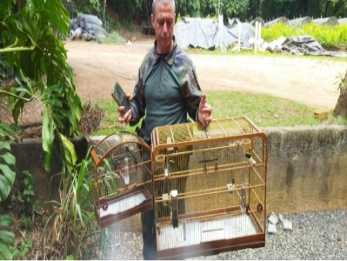
(56006 e 56007) Coleirinhos. Entregues pela GCMA, provenientes de Cajamar no dia 19-11-2025

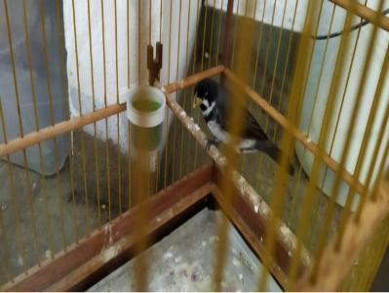
(56006 e 56007) Coleirinhos

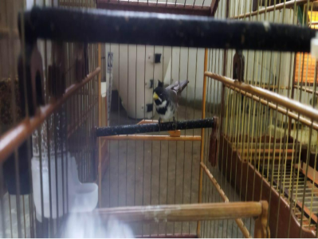
(56006 e 56007) Coleirinhos.

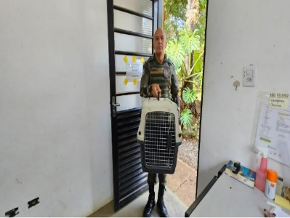
(58543) Sabiá-barranco. Entregue pela GCMA, proveniente de Cajamar no dia 01-11-2025

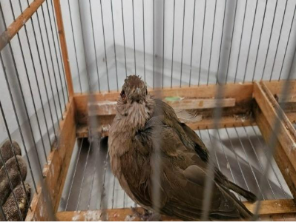
(58543) Sabiá-barranco.

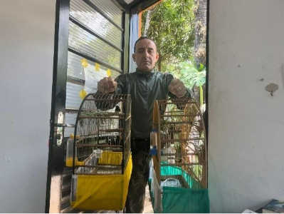
(58548) Papa-capim e (58549) Coleirinho. Entregues pela GCM, provenientes de Cajamar no dia 01-11-2025

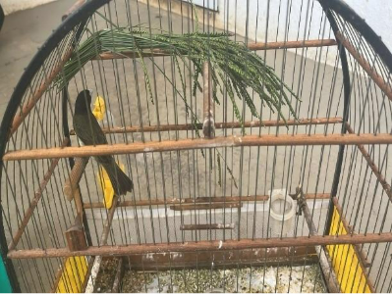
(58548) Papa-capim e (58549) Coleirinho.

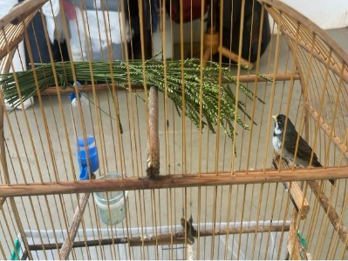
(58548) Papa-capim e (58549) Coleirinho.


(58550 até 58558) Gambás. Entregues pela GCM, provenientes de Cajamar no dia 01-11-2025

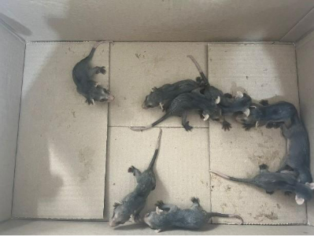
(58550 até 58558) Gambás.

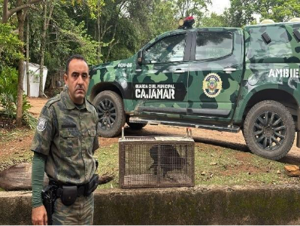
(58591) Urubu. Entregue pela GCM, proveniente de Cajamar no dia 03-11-2025

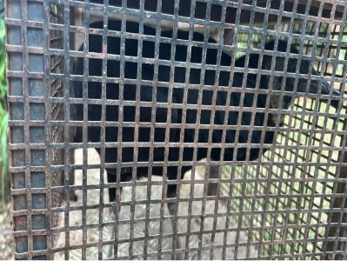
(58591) Urubu.


(58604) Jabuti. Entregue pela GCM, proveniente de Cajamar no dia 03-11-2025

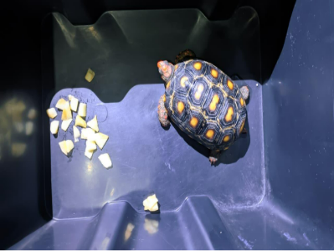
(58604) Jabuti.

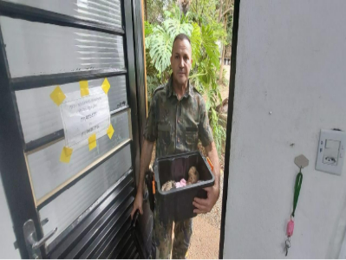
(58713 e 58714) Corujas-buraqueiras. Entregues pela GCMA, provenientes de Cajamar no dia 08-11-2025

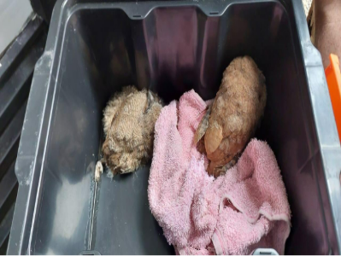
(58713 e 58714) Corujas-buraqueiras.


(58721) Gambá-de-orelha-branca. Entregue pela GCMA, proveniente de Cajamar no dia 09-11-2025

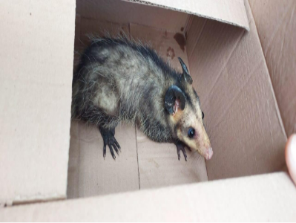
(58721) Gambá-de-orelha-branca.

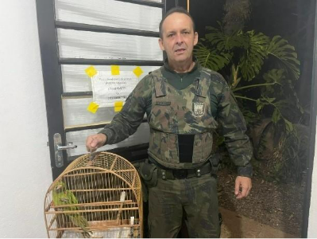
(58778) Maritaca. Entregue pela GM, proveniente de Cajamar no dia 10-11-2025

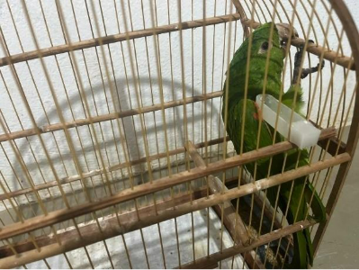
(58778) Maritaca.

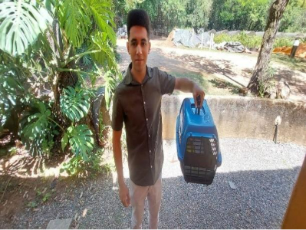
(58803) Periquito-de-encontro-amarelo. Entregue por munícipe, proveniente de Cajamar no dia 12-11-2025

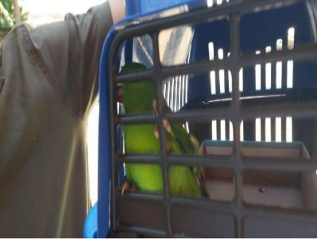
(58803) Periquito-de-encontro-amarelo.

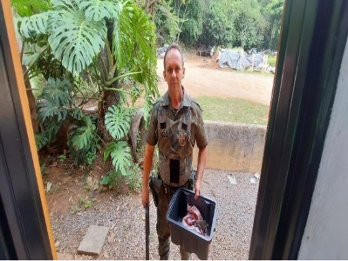
(58845) Gambá-de-orelha-branca. Entregue pela GCMA, proveniente de Cajamar no dia 14-11-2025

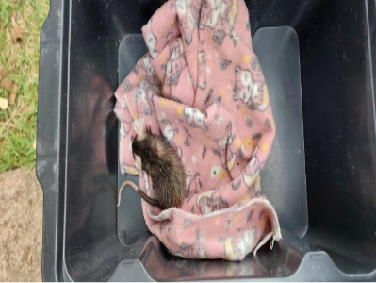
(58845) Gambá-de-orelha-branca.

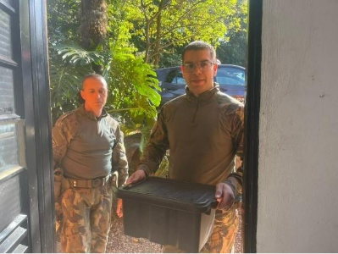
(58869) Anu, juvenil. Entregue pela GM, proveniente de Cajamar no dia 14-11-2025

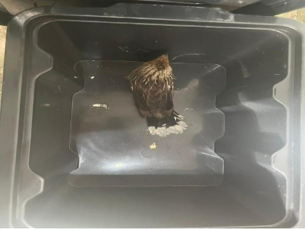
(58869) Anu.


(58881) Sanhaço. Entregue pela GM, proveniente de Cajamar no dia 14-11-2025


(58886 e 58887) Gambá-de-orelha-preta, fêmea em óbito com filhote. Entregues pela GCM, provenientes de Cajamar no dia 15-11-2025

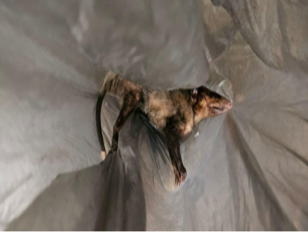
(58886 e 58887) Gambá-de-orelha-preta.

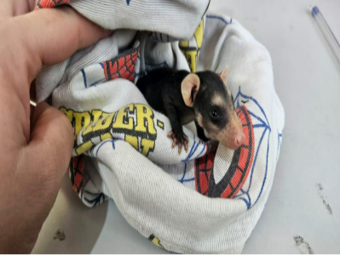
(58886 e 58887) Gambá-de-orelha-preta.

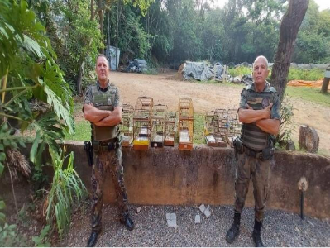
(58897 ao 58904) Aves apreendidas (B.O 1788-2025 / 1789-2025). Entregues pela PMA, provenientes de Cajamar no dia 15-11-2025

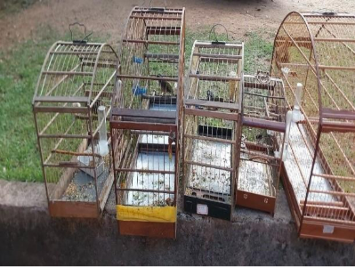
(58897 ao 58904) Aves apreendidas.

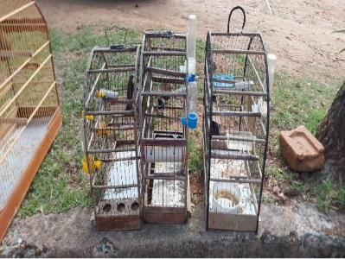
(58897 ao 58904) Aves apreendidas.


(58907) Periquito-rico. Entregue pela GM, proveniente de Cajamar no dia 15-11-2025

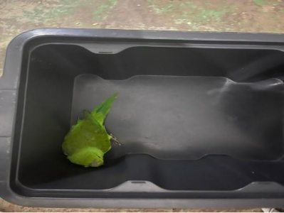
(58907) Periquito-rico.


(58959) Gambá-de-orelha-preta. Entregue pela GM, proveniente de Cajamar no dia 18-11-2025

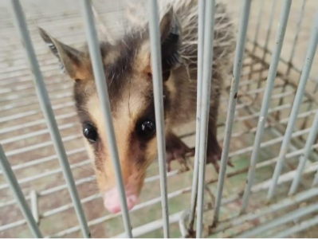
(58959) Gambá-de-orelha-preta.

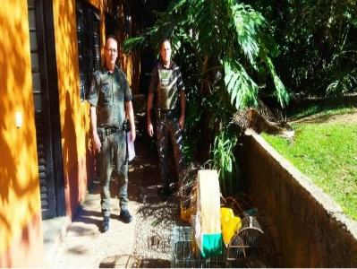
(59029 até 59032) Coleirinhos e (59035 até 59037) Canários-da-terra. Entregues pela GA, provenientes de Cajamar no dia 20-11-2025

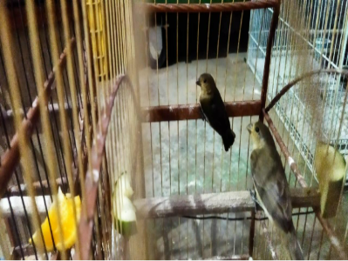
(59029 até 59032) Coleirinhos.

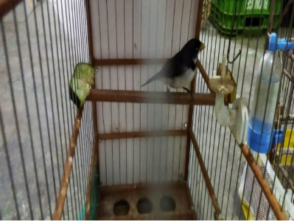
(59029 até 59032) Coleirinhos.

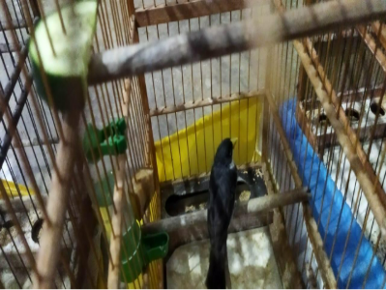
(59029 até 59032) Coleirinhos.

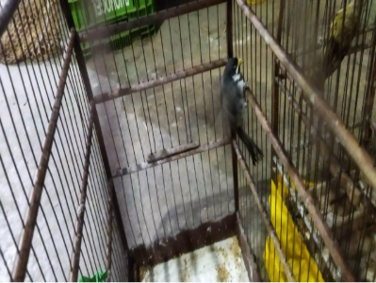
(59029 até 59032) Coleirinhos.

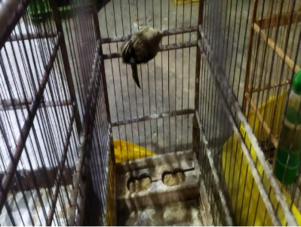
(59035 até 59037) Canários-da-terra

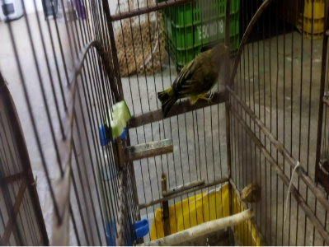
(59035 até 59037) Canários-da-terra.

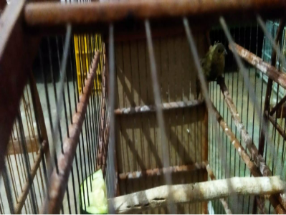
(59035 até 59037) Canários-da-terra.

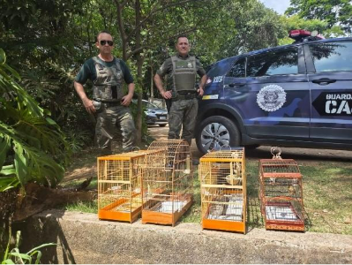
(59063 até 59066) Coleiras, Papa-capim, apreensão BO Nº RB 4932-1 2025. Entregues pela GCMA Cajamar no dia 21-11-2025

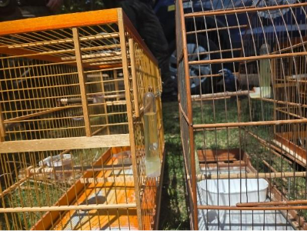
(59063 até 59066) Coleiras, Papa-capim

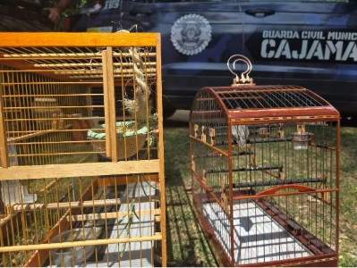
(59063 até 59066) Coleiras, Papa-capim

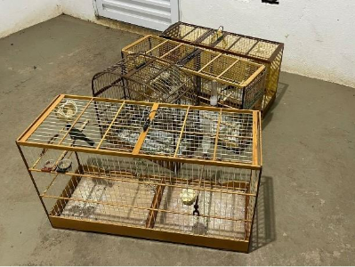
(59063 até 59066) Coleiras, Papa-capim

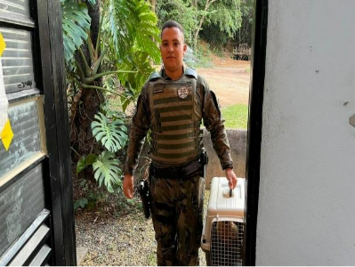
(59093) Coruja, encontrada em quintal de residência. Entregue pela GCMA de Cajamar no dia 23-11-2025

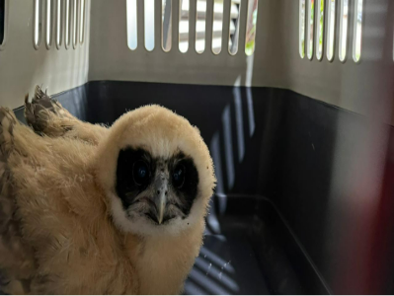
(59093) Coruja

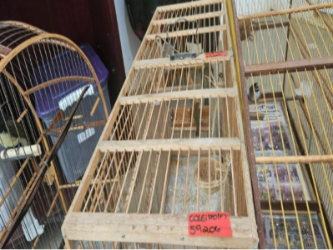
(59201 e 59202) Tico-tico, (59203 até 59206) Coleirinho, (59207) Papa-capim, apreensão BO 1859 2025. Entregue pelam GCM de Cajamar no dia 27-11-2025

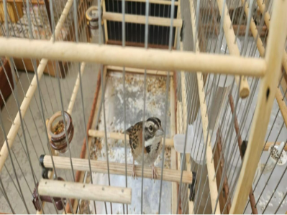
(59201 e 59202) Tico-tico, (59203 até 59206) Coleirinho, (59207) Papa-capim

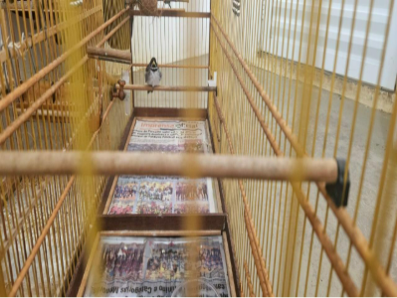
(59201 e 59202) Tico-tico, (59203 até 59206) Coleirinho, (59207) Papa-capim

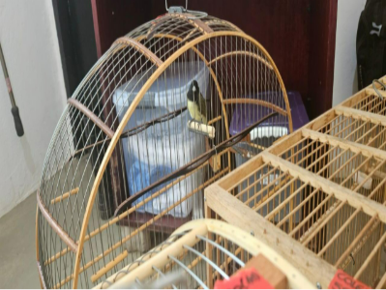
(59201 e 59202) Tico-tico, (59203 até 59206) Coleirinho, (59207) Papa-capim
9
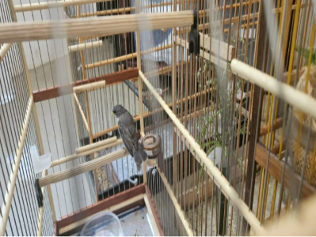
(59201 e 59202) Tico-tico, (59203 até 59206) Coleirinho, (59207) Papa-capim

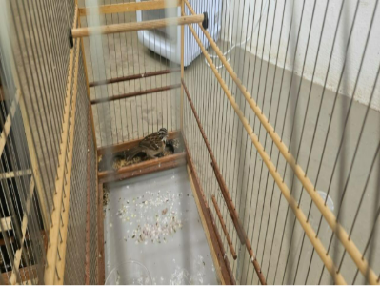
(59201 e 59202) Tico-tico, (59203 até 59206) Coleirinho, (59207) Papa-capim

